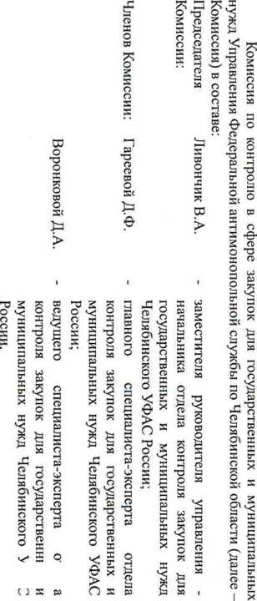
О
'J
Kj
KJ
NJ
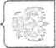
£ r о E
-
о о n о _
2 ^ s I'-sg
£ Ё Я
St n »-
e = n
fca ~ £ о Я a- ■U tfi S
» -a ft
я H
= E ^
0 = 0 _ =
О ВС £ S W o
Ц 65 ON
■a я — « о ₀ я = v>
О § -
5 85 ON
г 2_{t} н о —‘о •**
|£ г> U
J
JT •&■ о ^
"О
о
о
о
га
н
п
E 13
ft) —
о —
«• й
^ 9
о SO O' О
^ |ч)
=
s ^{w} с ° s J° ³ га Р о
о о S 5Я
- я
° I
m | S п О а
Я о
"О л
га о
- Е
"Я о
— га о
г » у
а S t=>
4^ S3
32 S>J
о\ ^
S —
о ЧЭ * О
СО о л о
а §
СТ\ Г*
t3 2 45, -
- =с
Я О
2 *
2 -о
^ о
о С<
из р о £?
п X т
X оз
* £
W J3
г> п
5 н
оз 2
я 2 «в
я
л X S
ьо 5
NJ _{w}
о ы
О ?!
о v; — а 43, я о а
_ я
^ СО
о ^{л}* а
W. * 2 Р
о
п
а
05 § > 2
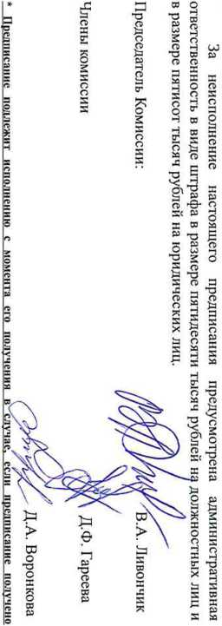
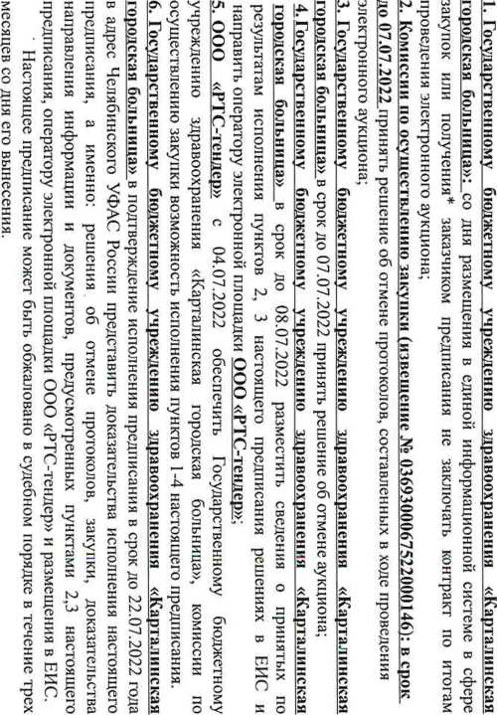
= 2 а Й - 2
g n s
S а 2 $
¹⁰ а о га с>5 о CS со so о
О) )з
о а> О х О S
S я
- -С
О 2
.. 5
- 03 СП з
^{s} 5
Si
- f
; м 1:
о о а
sc о я
3
га
га
£э
д
Е
о
Г
5
>
и
н
о )з э
3 о _{п}
2 5 Е! °
ч к>
в чО
О О
О ■»
с н
- ^ 5
^ СО О
СГ * 2
³ о ^ Ь о
> п> s
5 s ^{s}
“ о ³
a Q о
2 3 _{п}
а о °
- Е
К)
О
ю
ю
а
а Я
» х

